Цеховой пресс серии HP-…S

РУКОВОДСТВО ПО ЭКСПЛУАТАЦИИ
- ВВЕДЕНИЕ
Гидравлический пресс (загибочный станок) серии HP（HP-S） является идеальным оборудованием для автосервиса. Он может быть использован для монтажа, демонтажа, регулировки схода-развала, каландрирования, обтяжки, изгиба, продавливания т. д.
Рабочий стол станка может совершать возвратно-поступательные движения для увеличения высоты открытия-закрытия станка, а также облегчения эксплуатации станка.

- ТЕХНИЧЕСКИЕ ДАННЫЕ
МОДЕЛЬ | HP-20S | HP-30S | HP-40S | HP-50S | HP-80S | HP-100S
МОЩНОСТЬ  кН | 200 | 300 | 400 | 500 | 800 | 1000
ДАВЛЕНИЕ  МПа | 40 | 40 | 40 | 40 | 40 | 40
ПРЕДЕЛЫ ПЕРЕМЕЩЕНИЯ  мм | 180+405 | 180+520 | 220+520 | 220+405 | 220+405 | 260+405
РАЗМЕР КОНЦЕВОЙ ЧАСТИ  мм | 200*300 | 250*310 | 360*400 | 400*500 | 400*600 | 400*600
РАЗМЕРЫ  см | 90*45*135 | 100*50*180 | 130*55*190 | 130*65*190 | 165*65*200 | 170*73*200
ВЕС  кг | 180 | 220 | 280 | 580 | 750 | 850

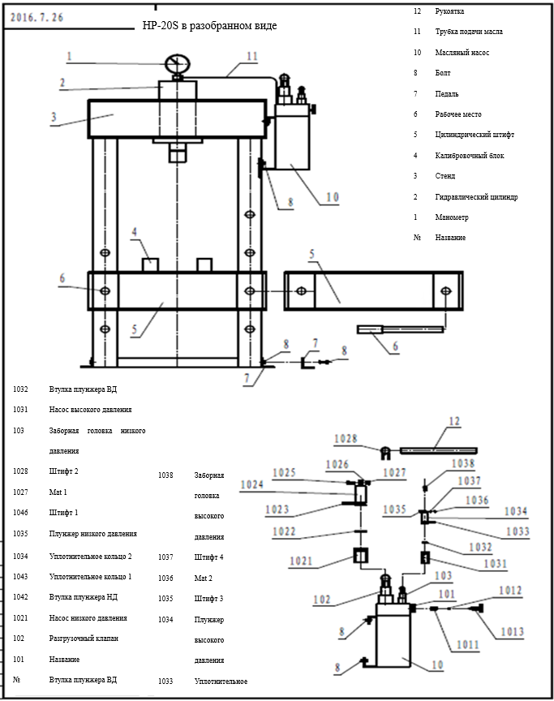

СПИСОК ДЕТАЛЕЙ 20-ТИ ТОННОГО ЦИЛИНДРА
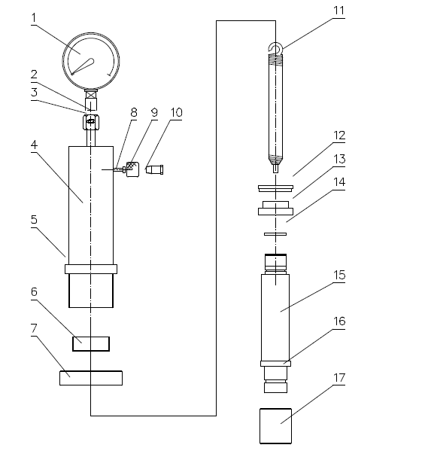

1 | Манометр | 1 | 10 | Соединительная втулка | 1
2 | Полиамидное уплотнение | 1 | 11 | Пружина | 1
3 | Стяжной болт | 1 | 12 | Кольцо-Y | 1
4 | Гидравлический цилиндр | 1 | 13 | Поршневая головка | 1
5 | Малый винт | 1 | 14 | Резиновое уплотнительное кольцо | 1
6 | Стопорная гайка | 1 | 15 | Поршневой шток | 1
7 | Большой винт | 1 | 16 | Предохранительный колпачок | 1
8 | Шестигранная гайка | 1 | 17 | Колпачок | 1
9 | Винт | 1

- 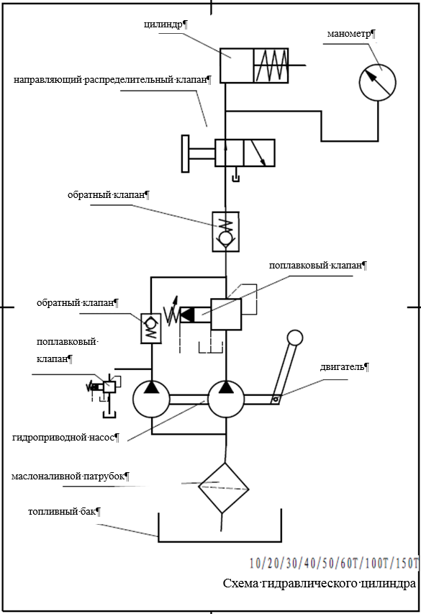
СПИСОК ДЕЙСТВИЙ, ОБЯЗАТЕЛЬНЫХ ВЫПОЛНЕНИЮ
- Залейте гидравлическое масло №32 или №46в насос.
- Уровень масла не должен превышать отметку.
- При смене масла убедитесь, что масло достаточно чистое. (Период смены масла – 6 месяцев)
- Рабочая температура -10-50°C.
- Перед запуском насоса зафиксируйте ручку направляющего распределительного клапана в центровом положении.
- При превышении рабочей температуры прекратите использование до полного остывания.
- До отправки заказчику, станок настроен на работу со стандартным давлением. Если вы хотите сменить давление, убедитесь, что вы не превысили рассчитанную мощность.
- Использование станка без нагрузки, а также при положении поршневого штока верхней мертвой точке запрещено.
- ТЕХНИЧЕСКОЕ ОБСЛУЖИВАНИЕ
- Гидравлическое масло подлежит замене после прохождения первой половины года. Последующая замена масла производится не ранее, чем через год.
- После замены масла выполните возвратно-поступательное движение поршневого штока несколько раз для удаления воздуха внутри цилиндра.
- Выполняйте регулярную проверку частей станка
- УПАКОВОЧНЫЙ ЛИСТ
№ | НАЗВАНИЕ | СПЕЦИФИКАЦИЯ | КОЛ-ВО | ПРИМЕЧАНИЕ
1 | Основной блок |  | 1
2 | Механизм давления |  | 1
3 | Стол станка |  | 1
4 | Руководство по эксплуатации |  | 1
5 | Упаковочный лист |  | 1
6 | Сертификат соответствия |  | 1

